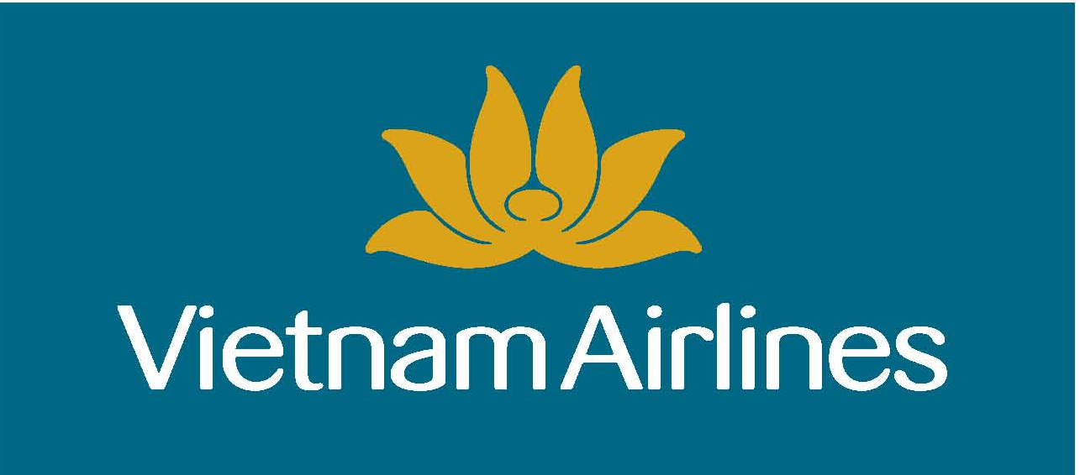
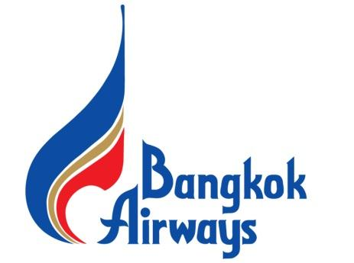

REGISTRATION FORM
VIETNAM AIRLINES & BANGKOK AIRWAYS CO-PROMOTION
แบบฟอร์มการลงทะเบียน
โปรโมชั่นร่วมกับสายการบินเวียดนามและการบินกรุงเทพ
Ticket Number
(13 digits E-ticket number)
(หมายเลขบัตรโดยสาร 13 หลัก)
Code share flight number
(Your flight number / หมายเลขเที่ยวบินร่วม)
Travel date (DD/MM/YYYY)
วันเดินทาง วัน/เดือน/ปี ค.ศ.
Full Name / ชื่อ-นามสกุลผู้โดยสาร
Passport/ID Card number
หมายเลขหนังสือเดินทาง/บัตรประชาชน
Nationality / สัญชาติ
Applicant Contact / ช่องทางการติดต่อ
(phone and email) / โทรศัพท์หรืออีเมล์
I agree with the terms & conditions apply to the campaign of “VN & PG Co-Promotion”
ฉันยอมรับข้อตกลงและเงื่อนไขการส่งเสริมการขายของ “สายการบินเวียดนามและการบินกรุงเทพ”
- Flights will be strictly on VN or PG code share flights only.
- Ticket is not exchangeable for cash, non-transferable, non-endorsable, non-reroutable and non-refundable under any circumstances.
- Seats are subject to availability.
- Applicable taxes and surcharges shall be paid fully by winners.
- Tickets are valid for 6 months from issuing date.
- Travel period: February 1, 2018 (Thu) – July 31, 2018 (Tue)
- Booking and ticketing must be made at least 2 weeks before departure date.
- Prize not claimed on/before June 30, 2018 shall be forfeited. No extension of validity under any circumstances is allowed.
- Download registration from(www.vietnamairlines.com, www.bangkokair.com ), fill out and send to either email address :
PG email: sales_coordination@bangkokair.com or Fax: 02-265-5522
VN email: sales.th@vietnamairlines.com or Fax: 02-655-4420
Application must be submitted to either address on/before 10 January 2018

